ICTIOFAUNA DE RIACHOS COM DIFERENTES CONTEXTOS DE PAISAGEM: COMPARAÇÃO ENTRE AMBIENTES ANTROPIZADOS E CONSERVADOS NA AMAZÔNIA ORIENTAL

Warla Oliveira dos Santos¹; Ingrid de Sousa Alves²; Jizelly Sousa Carvalho³; Milena da Silva Carvalho⁴; Marcio Franck de Figueiredo⁵; Jéssica Vitória Soares da Silva⁶; Thyago Gonçalves Miranda⁷.

¹ Graduanda em Licenciatura Plena em Ciências Biológicas. Universidade do Estado do Pará. warlaoliveira2@gmail.com.
² Mestre em Educação em Ciências e Matemáticas. Universidade Federal do Pará.
³ Graduanda em Licenciatura Plena em Ciências Biológicas. Universidade do Estado do Pará.
⁴ Graduanda em Engenharia Ambiental e Sanitária. Universidade do Estado do Pará.
⁵ Mestre em Engenharia Mecânica. Universidade do Estado do Pará.
⁶ Graduanda em Licenciatura Plena em Ciências Biológicas. Universidade do Estado do Pará.
⁷ Doutor em Biodiversidade e Biotecnologia na Amazônia. Instituto Tecnológico Vale.

RESUMO

Os riachos amazônicos abrigam uma expressiva diversidade de peixes, sendo ecossistemas sensíveis às alterações antrópicas que modificam a estrutura da paisagem, nesse sentido o presente estudo teve como objeto de análise a ictiofauna de riachos localizados em dois contextos distintos de paisagem na Amazônia oriental. Buscou-se compreender de que forma o grau de conservação ambiental influencia a composição e a diversidade das comunidades de peixes, considerando os efeitos das atividades humanas sobre a integridade dos habitats aquáticos. A pesquisa justifica-se pela importância de se avaliar os impactos da degradação sobre a biodiversidade de peixes locais, visando subsidiar ações de manejo e conservação em ecossistemas de água doce. As coletas foram realizadas por meio de amostragem padronizada de peixes, com identificação taxonômica e análise da riqueza, diversidade (índices de Shannon e Simpson) e equitabilidade (Pielou), além da elaboração de curvas de rarefação e extrapolação de riqueza. Os resultados indicaram que o ambiente conservado apresentou maior riqueza (12 espécies), diversidade (H’ = 1,95; 1–D = 0,82) e equitabilidade (J’ = 0,86) em comparação ao ambiente antropizado (8 espécies; H’ = 1,46; 1–D = 0,68; J’ = 0,75). A curva de rarefação demonstrou tendência de maior incremento de espécies no ambiente conservado, enquanto a do ambiente antropizado mostrou estabilização precoce, evidenciando menor complexidade biológica. Conclui-se que a degradação da paisagem reduz a diversidade e simplifica as assembleias de peixes, ao passo que ambientes bem preservados mantêm comunidades mais equilibradas e heterogêneas, ressaltando a importância da conservação das matas ripárias na manutenção da ictiofauna amazônica.

Palavras-chave: Ictiofauna. Riachos. Amazônia.

Área de Interesse do Simpósio: Ciências Biológicas.

1. INTRODUÇÃO
A ictiofauna de riachos amazônicos representa um dos componentes mais ricos e diversificados da biota, desempenhando papel fundamental na manutenção dos processos ecológicos e na dinâmica trófica desses ecossistemas (Val, 2019), tais ambientes são altamente sensíveis às variações ambientais e refletem, de forma direta, as condições da paisagem circundante (Ferreira et al., 2023).
Por sua estrutura física e complexidade de micro-habitats, os riachos constituem refúgios e áreas de reprodução, alimentação e crescimento para inúmeras espécies de peixes, muitas delas endêmicas, exclusivas de determinadas regiões, ou ainda pouco conhecidas pela ciência (Frederico et al. 2018). Nas últimas décadas, entretanto, o avanço das atividades humanas, tem provocado modificações significativas na integridade dos habitats aquáticos da Amazônia oriental, substituição da vegetação ripária por áreas abertas, o aumento da carga de sedimentos e nutrientes, e a alteração do regime hidrológico afetam diretamente a composição e a estrutura das comunidades de peixes (Ferreira et al., 2023).
O avanço contínuo de atividades antrópicas tem promovido transformações das paisagens naturais, convertendo extensas áreas florestais em regiões destinadas a outras atividades agropecuárias, resultando em modificações que alteram o equilíbrio ecológico e intensificam os efeitos nas comunidades de peixes e nos ecossistemas aquáticos neotropicais (Leitão et al., 2018).
Diante desse cenário, comparar a ictiofauna de riachos localizados em diferentes contextos de paisagem torna-se uma estratégia essencial para compreender como as pressões antrópicas afetam a biodiversidade aquática e para subsidiar ações de manejo e conservação, possibilitando identificar indicadores biológicos sensíveis à degradação ambiental e compreender os limites de resiliência dos ecossistemas aquáticos (Leitão et al., 2018, Ottoni et al., 2023).
Nesse contexto, o presente trabalho tem como objetivo comparar a composição e a estrutura da ictiofauna de riachos inseridos em paisagens com diferentes graus de conservação na Amazônia oriental, buscando evidenciar padrões de resposta da fauna de peixes às variações ambientais decorrentes das atividades antrópicas.

2. MATERIAL E MÉTODOS
Área de estudo
As áreas de estudo situam-se na região nordeste do estado do Pará. Segundo a classificação climática de Köppen, (2025), o município de Ipixuna do Pará e Concórdia do Pará apresentam um clima do tipo Af “tropical úmido”, com a temperatura de 27, 8º C, mas com precipitação anual distintas, Ipixuna estima-se cerca 2455,7 mm, já Concórdia, 2781,2 mm.
O riacho localizado na região de Ipixuna exibe uma maior cobertura vegetal na zona e dossel ripário, consequentemente maior índice de matéria orgânica proveniente da vegetação dentro desse canal, responsável por abrigar e fornecer recurso alimentar para peixes. Enquanto que o riacho situado em Concórdia-PA apresenta a zona ripária degradada, com resquício de vegetação secundária, resultante da interferência humana, ainda, influência da pesca excessiva por moradores locais, o que caracteriza uma paisagem antropizada.
Coleta de dados
Os espécimes foram coletados durante a estação seca (vazante), devido o índice pluviométrico ser menor e consequentemente o nível e fluxo de água dos rios e riachos apresentarem baixo volume, tais fatores facilitam a captura de peixes ( Fernandes et al., 2021). A delimitação da área de estudo de cada riacho adaptou-se para um trecho de 30 metros, por um período de 1 hora em cada sítio amostral, no qual, utilizou-se a rede de arrasto e peneira. Após a catalogação das amostras, os espécimes foram imersos em uma solução com óleo de cravo, em um processo de eutanásia, em seguida obteu-se os dados morfométricos com o auxílio de um paquímetro digital (mm), ainda, os exemplares foram identificados ao menor nível taxonômico com auxílio de chaves dicotômicas ictiológicas e especialistas (Seabra, et al,. 2023; Silva et al., 2020; Zuanon et al., 2015).
Os indivíduos foram armazenados em sacos plásticos com gelo, transportados no isopor para o laboratório, fixados com formaldeído 10% e conservados em álcool 70% (Lucena, et al,. 2021).
Análise de dados
Os dados de composição e abundância da ictiofauna, previamente tabulados em planilha eletrônica, foram importados para o ambiente R (R Core Team, 2024) para condução das análises ecológicas e estatísticas, inicialmente, foi realizada uma análise descritiva da comunidade, sumarizando a abundância total e relativa das principais famílias, gêneros e espécies amostradas em cada ambiente (conservado e antropizado).
Para avaliar a suficiência amostral e comparar a riqueza de espécies entre os dois riachos, foram construídas curvas de rarefação baseadas no número de indivíduos, utilizando o método de interpolação/extrapolação (Hurlbert, 1971) com o intuito de verificar se o esforço de coleta foi adequado para representar a diversidade local.
A estrutura da comunidade ictiofaunística foi quantificada por meio de índices de diversidade, calculou-se a riqueza de espécies (S), a diversidade alpha pelo Índice de Shannon-Wiener (H') e pela dominância pelo Índice de Simpson (1-D). A equitabilidade foi estimada pelo Índice de Pielou (J'). Esses cálculos permitiram uma comparação da diversidade entre o ambiente conservado e o antropizado. Por fim, para investigar a dissimilaridade na composição de espécies entre os dois ambientes, foi aplicado o Índice de Similaridade de Bray-Curtis. Todas as análises foram realizadas utilizando os pacotes vegan (Oksanen et al., 2022) e iNEXT (Hsieh et al., 2016).
3. RESULTADOS E DISCUSSÃO
A ictiofauna total amostrada nos dois riachos foi composta por 99 indivíduos, distribuídos em 7 famílias, a ordem Characiformes foi a mais representativa em riqueza, seguida por Cichliformes e Siluriformes (Figura 1), essa estrutura composicional, com predominância de Characiformes e Cichliformes, é característica de igarapés de terra firme na região amazônica, a ictiofauna de igarapés amazônicos é tipicamente dominada em riqueza pela ordem Characiformes. Essa notável diversidade de Characiformes na região amazônica é atribuída a uma conjunção de fatores históricos e ecológicos (Castro, 1999).
Figura 1: Riqueza absoluta por família em dois riachos na Amazônia oriental.
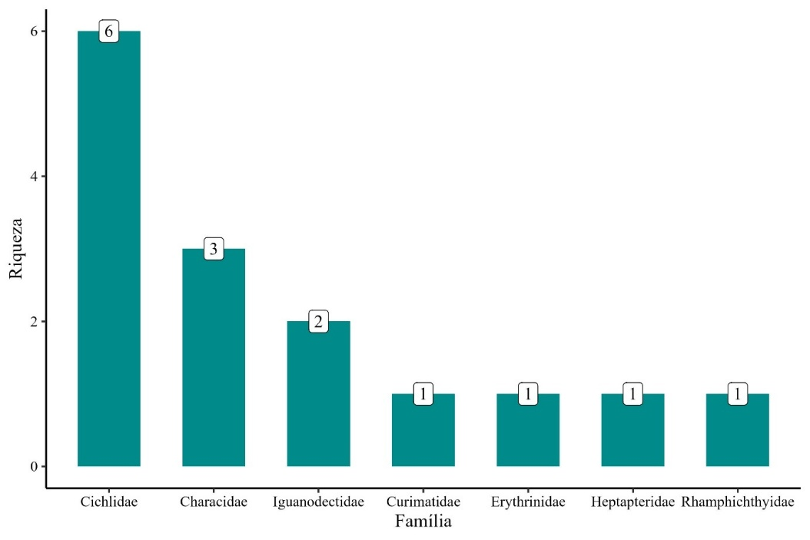
Fonte: Autores, 2025.
Os indivíduos se distribuíram entre 15 gêneros e 15 espécies (Tabela 1), sendo que as espécies que se destacam quanto a abundância: Bryconops melamurus (n = 37), Apistograma gossei (n = 13) e Astyanax bimaculatus (n = 13).
Tabela 1: Família, espécies, abundância e proporção das espécies em dois riachos na Amazônia oriental.
Família | Espécies | Abundância | Proporção
Characidae | Astyanax bimaculatus | 13 | 13%
Characidae | Bryconamericus stramineus | 11 | 11%
Characidae | Mooenkhausia oligolepis | 5 | 5%
Cichlidae | Aequidens tetramerus | 1 | 1%
Cichlidae | Apistograma gossei | 13 | 13%
Cichlidae | Crenicichla regani | 1 | 1%
Cichlidae | Geophagus neambi | 3 | 3%
Cichlidae | Heros sp. | 1 | 1%
Cichlidae | Satonoperca jurupari | 1 | 1%
Curimatidae | Cyphocharax cf. spirulus | 1 | 1%
Erythrinidae | Hoplias Malabaricus | 2 | 2%
Heptapteridae | Nemuroglanis furcatus | 7 | 7%
Iguanodectidae | Bryconops melamurus | 37 | 37%
Iguanodectidae | Bryconops sp. | 1 | 1%
Rhamphichthyidae | Gymnorhamphichthys sp. | 2 | 2%

No que se refere ao esforço amostral a curva de rarefação (figura 2) evidencia diferenças consistentes na riqueza de espécies entre os dois ambientes avaliados, cujo riacho localizado em área conservada apresentou maior número de espécies observadas e uma tendência de aumento contínuo na curva, sem atingir a estabilização, sugerindo que a riqueza total da comunidade ainda pode estar subestimada. Esse padrão sugere que a heterogeneidade ambiental e a complexidade estrutural do habitat favorecem a coexistência de um maior número de espécies, refletindo uma comunidade mais diversa e ecologicamente equilibrada (Ferreira et al., 2018; Leal et al., 2021).
Figura 2: Curva de rarefação e extrapolação em relação ao número de indivíduos e riqueza coletados em dois riachos na Amazônia oriental.
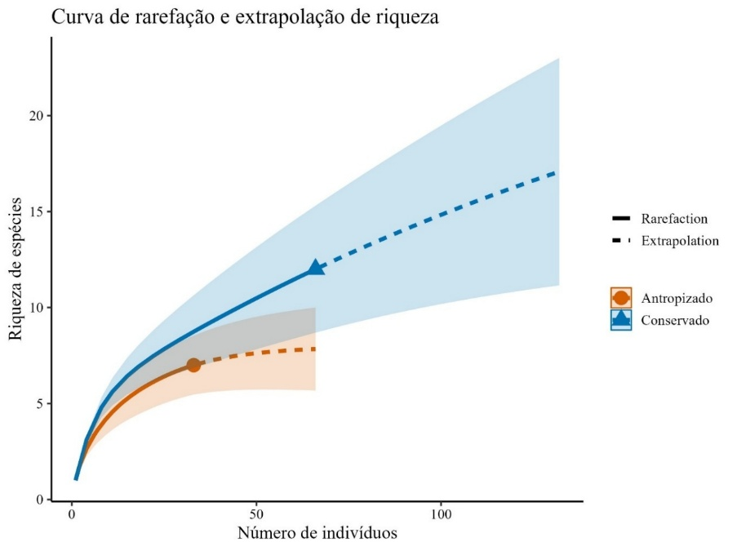
Por outro lado, a curva referente ao ambiente antropizado apresentou menor inclinação e tendência à estabilização, indicando menor riqueza e menor probabilidade de acréscimo de novas espécies com o aumento do esforço amostral. Esse comportamento é típico de ambientes degradados, onde a simplificação do habitat, a perda da vegetação ripária e o aumento da carga de sedimentos reduzem a disponibilidade de micro-habitats e recursos, favorecendo espécies generalistas e resistentes às alterações ambientais (Casatti et al., 2012; Leitão et al., 2018).
Quanto a paisagem, quatro espécies são comuns a ambos os ambientes, três são exclusivas do ambiente antropizado e oito espécies são exclusivas do ambiente mais conservado (Tabela 2). A comparação entre os dois ambientes evidencia diferenças marcantes na composição e na estrutura das comunidades de peixes, refletindo o grau de conservação das paisagens adjacentes, cuja área mais preservada apresentou maior riqueza e diversidade de espécies, indicando a importância da integridade ambiental e da heterogeneidade de micro-habitats para a manutenção de comunidades ictiofaunísticas complexas e equilibradas.
Tabela 2: Composição das espécies exclusivas e comuns em dois riachos na Amazônia oriental.
Área | Número de espécies | Espécies
Conservada | 8 | Bryconops sp.  Satonoperca jurupari  Crenicichla regani  Nemuroglanis furcatus  Gymnorhamphichthys sp.  Bryconamericus stramineus  Heros sp.  Aequidens tetramerus.
Antropizada | 3 | Mooenkhausia oligolepis,  Hoplias Malabaricus  Cyphocharax cf. spirulus.
Comuns | 4 | Bryconops melamurus,  Astyanax bimaculatus,  Apistograma gossei,  Geophagus neambi

Nesse ambiente, foram registradas oito espécies exclusivas, incluindo representantes de diferentes guildas ecológicas, como Bryconops sp., Satanoperca jurupari e Crenicichla regani, que geralmente estão associadas a ambientes estruturalmente mais complexos e com melhores condições de qualidade da água (Casatti et al., 2012; Teresa, 2021).
A coexistência de apenas quatro espécies comuns entre os ambientes, Bryconops melanurus, Astyanax bimaculatus, Apistogramma gossei e Geophagus neambi, indica que a conectividade ecológica entre as áreas é limitada, e que as condições ambientais distintas estão selecionando conjuntos específicos de espécies (Zuanon et al., (2015), que apontam a composição ictiofaunística de riachos como um indicador sensível às mudanças no uso e cobertura da terra.
Os resultados indicam que a área preservada apresentou maior riqueza de espécies (12) e maiores valores de diversidade (Shannon = 1,95; Simpson = 0,82) em comparação com a área antropizada (riqueza = 7; Shannon = 1,46; Simpson = 0,68). Esses valores sugerem que o ambiente preservado abriga uma comunidade mais diversa e equilibrada, com menor dominância de poucas espécies e uma distribuição mais uniforme dos indivíduos entre as espécies.
Já a menor equitabilidade registrada na área degradada (Pielou = 0,75) pode estar relacionada à homogeneização do habitat e à redução da disponibilidade de abrigos e recursos alimentares, condições que resultam em comunidades menos diversas e mais vulneráveis a distúrbios. Essa tendência é amplamente relatada em estudos conduzidos em riachos amazônicos e neotropicais sob influência antrópica (Silva et al., 2024; Dias et al., 2021).
Tabela 3: Índices ecológicos dos dois riachos na Amazônia oriental.
Área | Riqueza de espécies | Shannon (H’) | Simpson (D) | Pielou (J’)
Antropizada | 7 | 1,46 | 0,68 | 0,75
Preservada | 12 | 1,95 | 0,82 | 0,79

Em contraste, a área antropizada apresentou menor riqueza e menores índices de diversidade (Shannon = 1,46; Simpson = 0,68), sugerindo um processo de simplificação da comunidade e possível perda de funções ecológicas, apresentando espécies generalistas e tolerantes, como Hoplias malabaricus e Moenkhausia oligolepis, reforçando a ideia de que a degradação do habitat e a redução da cobertura ripária favorecem organismos com maior plasticidade ecológica e ampla distribuição geográfica (Carvalho & Tejerina-Garro, 2015; Leitão et al., 2018).
Observa-se também, a redução da equitabilidade (Pielou = 0,75) que reflete os efeitos da antropização da área, que tendem a favorecer espécies mais tolerantes e reduzir a heterogeneidade do habitat, resultando em comunidades menos complexas e menos equilibradas.
A análise de dissimilaridade de Bray-Curtis revelou um valor de 0,51 entre os dois riachos, indicando uma diferença moderada na composição de espécies de peixes entre as áreas conservada e antropizada, tal resultado sugere que, embora exista um conjunto de espécies compartilhadas, cada ambiente abriga uma parcela distinta da ictiofauna local.
A dissimilaridade intermediária pode refletir tanto mudanças ambientais associadas à degradação da paisagem, como a alteração da estrutura da vegetação ripária, cujo valor obtido evidencia que as modificações antrópicas no entorno dos riachos influenciam a estrutura e composição da comunidade de peixes, ainda que não resultem em uma substituição completa das espécies entre as áreas.
4. CONSIDERAÇÕES FINAIS
Os resultados trazem mais evidências sobre a hipótese de que ambientes conservados mantêm maior riqueza e diversidade de peixes, enquanto áreas submetidas a distúrbios antrópicos tendem a apresentar comunidades simplificadas e dominadas por poucas espécies resistentes, cijos achados que reforçam a relevância dos riachos como unidades sensíveis de monitoramento da integridade ambiental e a necessidade de estratégias de conservação que considerem a proteção direta dos corpos d’água e a preservação das zonas ripárias e da matriz florestal que os circunda.
REFERÊNCIAS
CARVALHO, Rodrigo A.; TEJERINA‐GARRO, Francisco L. Environmental and spatial processes: what controls the functional structure of fish assemblages in tropical rivers and headwater streams?. Ecology of Freshwater Fish, v. 24, n. 2, p. 317-328, 2015.

Classificação Climática de Köppen Para Os Municípios Brasileiros. Koppen Brasil, 2025. Disponível em: <https://koppenbrasil.github.io/> . Acesso em: 07 JUN. 2025.

DIAS, Murilo S. et al. Macroecologia de peixes de riachos brasileiros. Oecologia Australis, v. 25, n. 2, p. 530-530, 2021.

FERNANDES, Izaias M. et al. Effect of environmental and spatial factors on small-sized fish assemblages in a tropical river. Acta Amazonica, v. 51, p. 129-138, 2021.

FERREIRA, Verónica et al. Ecosystem services provided by small streams: an overview. Hydrobiologia, v. 850, n. 12, p. 2501-2535, 2023.

FERREIRA, Márcio Cunha et al. Effects of oil palm plantations on habitat structure and fish assemblages in Amazon streams. Environmental Biology of Fishes, v. 101, n. 4, p. 547-562, 2018.

FREDERICO, Renata Guimarães; ZUANON, Jansen; DE MARCO JR, Paulo. Amazon protected areas and its ability to protect stream-dwelling fish fauna. Biological Conservation, v. 219, p. 12-19, 2018.

HURLBERT, Stuart H. The nonconcept of species diversity: a critique and alternative parameters. Ecology, v. 52, n. 4, p. 577-586, 1971.

LEITÃO, Rafael P. et al. Disentangling the pathways of land use impacts on the functional structure of fish assemblages in Amazon streams. Ecography, v. 41, n. 1, p. 219-232, 2018.

LOWE-MCCONNELL, R.H. 1987. Ecological studies in tropical fish communities. Cambridge: Cambridge University Press.

LUCENA, Maria D. L. D. et al. Diversity Of Loricariidae (Actinopterygii: Siluriformes) Assemblages In Two Conservation Areas Of The Middle Xingu River, Brazilian Amazon, And Their Suitability For Sustainable Ornamental Fisheries. Neotropical Ichthyology, v. 19, n. 2, p. e200100, 2021.

OTTONI, Felipe P. et al. Freshwater biodiversity crisis: Multidisciplinary approaches as tools for conservation. Frontiers in Environmental Science, v. 11, p. 1155608, 2023.

SEABRA, Lidia B. et al. Environmental Filters Explain the Ecomorphological Patterns Of Stream Fish The Southern Amazon. Acta Amazônica, v. 53, p. 223-231, 2023.

SILVA, Ronaldo S. D. et al. Ichthyofauna of sandy beaches along the Acre river, Brazil. Biota Neotropica, v.20, p. e20200988, 2020.

SILVA, Ronaldo S. D. et al. Influência dos fatores ambientais sobre a estrutura de comunidade de peixes em diferentes ambientes aquáticos na Amazônia. 2024.

TERESA, Fabrício Barreto; DE SOUSA RODRIGUES FILHO, Carlos Alberto; LEITÃO, Rafael Pereira. Diversidade funcional de comunidades de peixes de riacho. Oecologia Australis, 2021.

VAL, Adalberto Luis. Fishes of the Amazon: diversity and beyond. Anais da Academia Brasileira de Ciências, v. 91, n. Suppl 3, p. e20190260, 2019.

ZUANON, Jansen et al. Guia de peixes da Reserva Adolpho Ducke. 2015.

